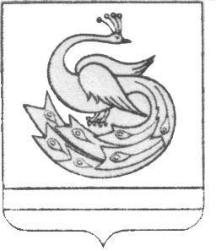

АДМИНИСТРАЦИЯ ПЛАСТОВСКОГО МУНИЦИПАЛЬНОГО РАЙОНА

РАСПОРЯЖЕНИЕ

«29__»___12_________2018 г. №803-р

О мерах поощрения работников
предприятий и организаций бюджетной
сферы при выполнении норм ВФСК ГТО
на территории Пластовского
муниципального района

В соответствии с постановлением Правительства Российской Федерации от 11.06.2014 года №540 «Об утверждении Положения о Всероссийском физкультурно-спортивном комплексе «Готов к труду и обороне» (ГТО)», во исполнение поручения Губернатора Челябинской области Дубровского Б.А. о повышении рейтинга Челябинской области среди субъектов Российской Федерации в реализации Всероссийского спортивного комплекса «Готов к труду и обороне» (далее – ВФСК ГТО) и в целях повышения престижа предприятия, учреждения, организации:
1. Руководителям предприятий всех форм собственности и организаций бюджетной сферы Пластовского муниципального района рекомендуется выполнить следующие мероприятия:
1). Организовать работу по внедрению комплекса ВФСК ГТО на предприятии, организации.
2). Установить меры материального и нематериального поощрения работников (стимулирующие выплаты, премии, награждение благодарственными письмами, почетными грамотами, предоставление дополнительного оплачиваемого отпуска для участия в мероприятих ГТО ) за деятельность, связанную с подготовкой работников и членов их семей к выполнению нормативов ГТО, а также личное участие в тестировании физической подготовленности в центрах тестирования и выполнение нормативов испытаний (тестов) комплекса ГТО.
3). Разработать, утвердить и принять отдельный локальный акт по мерам материального и нематериального поощрения работников предприятия, организации.
В случае необходимости внести изменения в нормативные правовые акты по оплате труда работников, устанавливающие дополнительные стимулирующие выплаты работникам, выполнившим нормы ГТО.
4). Разместить стенды с информацией об охвате членов коллектива по регистрации на сайте ВФСК ГТО, по сдавшим нормам ГТО, по лучшим спортсменам и подразделениям, добившихся высоких результатов.
2. Разместить настоящее распоряжение на официальном сайте администрации Пластовского муниципального района в сети Интернет.
2. Организацию выполнения настоящего распоряжения возложить на заместителя главы Пластовского муниципального района по социальным вопросам Бычкова А.Б.

Глава Пластовского
муниципального района А.В.Неклюдов

